OBJAVA ZA MEDIJE

U HRVATSKOJ AKADEMIJI ZNANOSTI I UMJETNOSTI ODRŽAN
13. ZNANSTVENI SKUP O HRVATSKIM DIJALEKTIMA

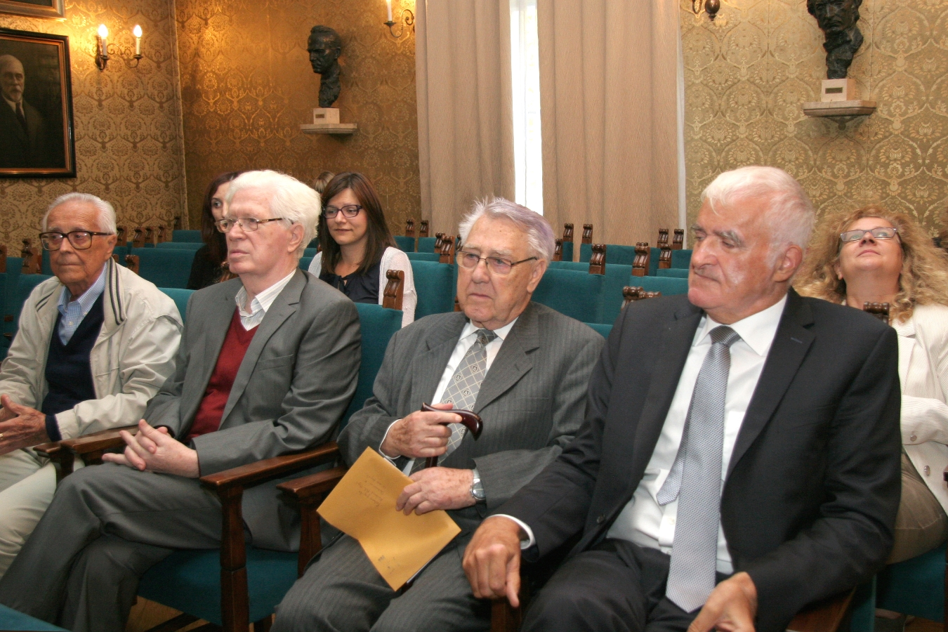

Zagreb, 29. rujna 2016. – U organizaciji Razreda za filološke znanosti, Zavoda za lingvistička istraživanja i Odbora za dijalektologiju Hrvatske akademije znanosti i umjetnosti te Instituta za hrvatski jezik i jezikoslovlje, u četvrtak 29. rujna u palači HAZU započeo je dvodnevni 13. znanstveni skup o hrvatskim dijalektima u sklopu kojeg je predstavljen jubilarni 20. Hrvatski dijalektološki zbornik posvećen 90. obljetnici rođenja akademika Milana Moguša, doajena hrvatske dijalektologije i nekadašnjeg predsjednika HAZU. Otvarajući skup, predsjednik HAZU akademik Zvonko Kusić podsjetio je da se ove godine navršava 40 godina otkako je u Akademiji započeto održavanje znanstvenih skupova posvećenih hrvatskim dijalektima. „Riječ je o velikoj Akademijinoj tradiciji koja potvrđuje njenu misiju kao čuvara nacionalnog identiteta“, kazao je akademik Kusić, istaknuvši važnost brige o izvornim govorima koji su zbog globalizacije sve ugroženiji. Govoreći o akademiku Mogušu, kazao je da se radi o velikom filologu i dijalektologu koji je dao neizmjeran doprinos Hrvatskoj akademiji u kojoj je 1977. postao izvanredni, a 1986. redoviti član. Od 1991. do 1997. bio je glavni tajnik HAZU, zatim do 2003. potpredsjednik te od 2004. do 2010. predsjednik. Od 2005. do danas akademik Moguš je voditelj Zavoda za lingvistička istraživanja HAZU. Od 1962. do umirovljenja 1992. predavao je na Filozofskom fakultetu Sveučilišta u Zagrebu gdje je od 1965. bio šef Katedre za dijalektologiju i povijest hrvatskog jezika, a predavao je i na više inozemnih sveučilišta. Uz akademike Stjepana Babića i Božidara Finku bio je jedan od autora Hrvatskog pravopisa iz 1971. koji je doživio osam izdanja. Među prvima je u hrvatskoj lingvistici počeo koristiti računalnu obradu podataka.
„Ovim Zbornikom struka i Akademija odužuju se akademiku Mogušu. Kao predsjednik promovirao je stav da Akademija predstavlja državu i naciju i da se nalazi iznad dnevne politike, što i danas uvažavamo. Hvala mu na svemu što je učinio za hrvatsku znanost, hrvatsku kulturu, Hrvatsku akademiju, hrvatski identitet i hrvatski narod“, rekao je akademik Kusić koji je spomenuo i neke od najvažnijih Moguševih dijalektoloških djela, kao što su Rječnik senjskog govora i Rječnik Marulićeve Judite.
O razvoju hrvatske dijalektologije i dijalektološke leksikografije govorio je tajnik Razreda za filologiju HAZU akademik August Kovačec. Prvi Akademijin znanstveni skup o hrvatskim narječjima održan je 1976. na poticaj Odbora za dijalektologiju kojemu je tada na čelu bio akademik Ljudevit Jonke i bio je posvećen čakavskom narječju, budući da je upravo na njemu nastala prva hrvatska pismeno artikulirana riječ. Akademik Kovačec opširnije je govorio o dijalektološkom radu akademika Moguša, a na njegove zasluge podsjetile su i upraviteljica Zavoda za lingvistička istraživanja HAZU dr. sc. Jela Maresić te predsjednica Odbora za dijalektologiju HAZU prof. dr. sc. Mira Menac-Mihalić koja je predsjedala prvim dijelom skupa.
Na ovogodišnjem skupu sudjeluju izlagači iz Hrvatske, Slovenije, Austrije, Poljske i Ukrajine čija izlaganja su posvećena dijalekatnim izoglosama na slavenskom jezičnom prostoru i hrvatskim govorima, kajkavskom narječju te dijalektološkom radu pokojnog akademika Dalibora Brozovića.

Marijan Lipovac
Ured za odnose s javnošću i medije HAZU

